

**需求分析报告（理工类）**

**2018-2019 学年第二学期**

**报告名称： Schedule需求分析报告**

**学院名称： 信息工程学院**

**指导教师： 黄雷君**

**小组成员：**

|  |  |  |
| --- | --- | --- |
| **专业班级** | **学号** | **姓名** |
| **计算机162班** | **201605010222** | **沈鑫杰** |
| **计算机162班** | **201605010221** | **伍刚** |
| **计算机162班** | **201602150135** | **徐城旭** |

1功能流图

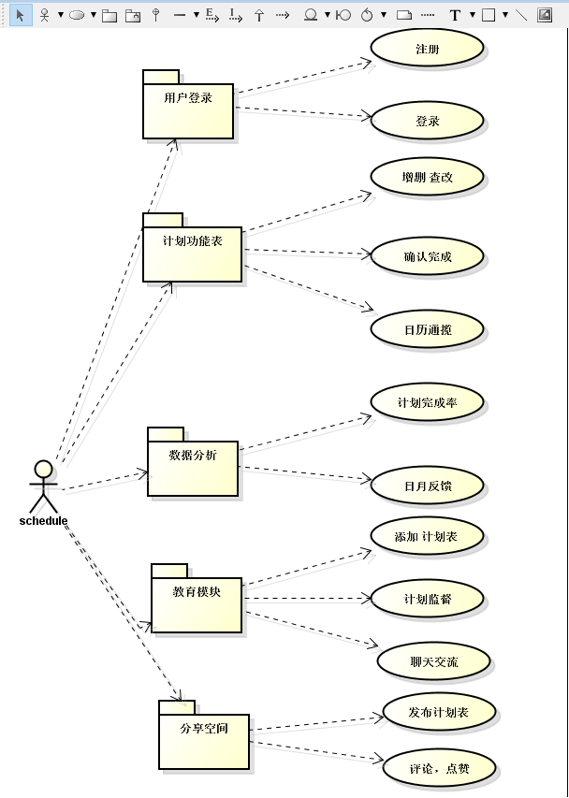

2系统用例文本说明

1. 给用户一个美观、方便的平台，进行个人计划制定
2. 用户可以随时随地查看过往计划和将来计划
3. 给用户提供关于计划分析的数据处理与记录
4. 让用户间可互相查看与制定计划
5. 提供给用户交流平台

|  |  |
| --- | --- |
| 用例名称 | 注册 |
| 行为者 | 用户 |
| 前提 | 无 |
| 用例简述 | 用户注册了schedule |
| 用例图 |  |

计划表PLANS

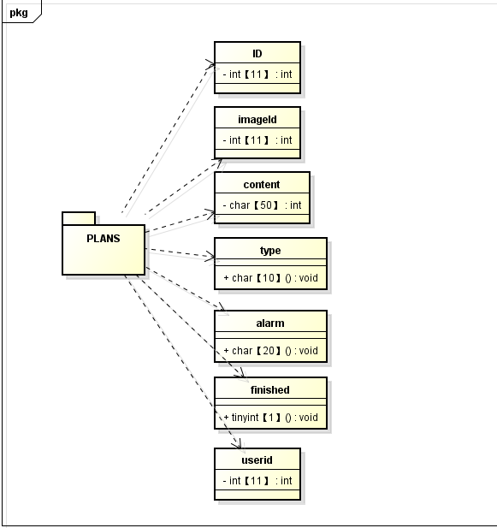

用户表USERS

